PRÁCTICA PRIMERO MEDIO

Inicio: reforzamiento de los conceptos aprendidos en la clase anterior, sobre la intensidad, tiempo de ejercicio, descanso, entre otros.

Calentamiento, activación musculo articular, jumping jacks 2 veces de 1 minuto con 1 minuto de descanso.

Explicación Test de cafra (guía clase anterior).

Explicación de la escala de Borg.

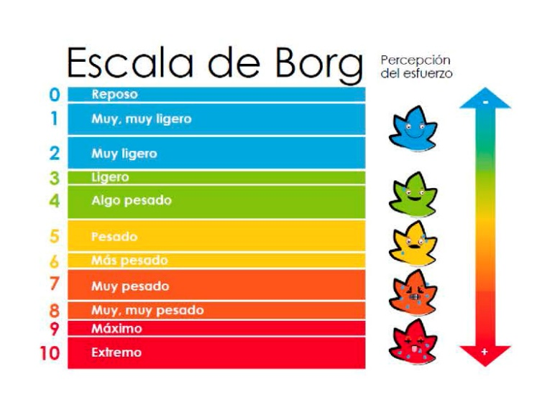

Aplicación test de flexibilidad, la prueba consiste en medir la capacidad de flexión del estudiante, en el cual, sentado en el piso con un bloqueo en los pies deberá llegar lo más lejos posible pasando la punta de pies.

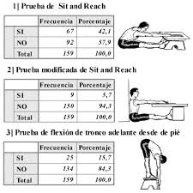

Cierre. Pregunta metacognitivas con ejercicios de ejemplo para mejorar.